Documentation groupe associations, module données.

Si le principe d’association d’individus dans une perspective d’entraide dans un but commun se base sur une série d’expériences dans l’histoire, c’est en France la IIIe République qui reconnaît et structure le droit d’association avec l’article 1 de la loi de 1901. De nos jours, la France compte 1,3 millions d’associations pour 12,7 millions de bénévoles. Depuis 2016, l’État français s’est engagé à accroître la visibilité des données issues de la gestion des associations avec la création du site https://www.data-asso.fr/, qui a pour vocation de proposer un ensemble d’API concernant les associations enregistrées au Registre National des Associations. Les données concernant les associations en France sont donc au cœur d’un processus de diffusion au grand public. Dans ce contexte, il nous a semblé pertinent d’interroger les jeux de données à notre disposition sur ce sujet pour mettre en perspective la place des associations et de leur financement à l’échelle nationale. Pour ce faire, nous avons eu recours à un ensemble de dumps de données et un workflow traitement dont nous proposons d’expliciter les éléments principaux et axes de travail ci-après.

Première partie : traitement des datasets de base, définition des enjeux et objectifs.

Tout d’abord, notre travail se base sur l’import des datasets du Registre National des Associations (RNA) disponible sur data.gouv.fr. Ce dépôt est mis à jour mensuellement par la Greffe des Associations. Nous avons utilisé les datasets dits « Waldec » qui recensent l’ensemble des associations disposant d’un identifiant RNA, donc reconnues loi 1901. Notre attention s’est portée sur l’ensemble des datasets de Mars 2022, que nous avons du importer par groupe de 10 départements en raison des limitations de puissance des machines à notre disposition. Initialement ces datasets comprennent ces différents enregistrements :
- L’identifiant ° RNA
- le nom de l’association et son sigle.
- l’objet de l’association et son objet social.
- l’adresse du siège.
- le cas échéant, l’adresse de gestion.
- le cas échéant, le site internet de l’association.
Afin de rendre ces données pertinentes pour notre analyse, nous avons appliqué une même recette initiale de préparation permettant de :
- supprimer de nombreuses colonnes d’identifiants internes au traitement par la Greffe Nationale.
- supprimer les colonnes d’adresses multiples pour ne garder que le code postal, le libellé de la commune, le code Insee et le département dans une perspective de géolocalisation à l’échelle nationale.
- normaliser les valeurs dans la colonne civilité par une série de regex (^PF$ et ^SF$ pour normaliser en FEMME ; ^PM$ et ^MS$ pour normaliser en HOMME ; ^(?!.*HOMME|FEMME).*$ pour exclure les données erronées et fautes de frappes mineures), dans l’optique d’obtenir des données exploitables pour une approche genrée dans les data-visualisations finales.
- transformer le type de données de la colonne « Site Web » en un booléen pour en faciliter le traitement dans les data-visualisations, dans une perspective de questionner la présence des associations sur internet.
Une fois cette préparation des datasets terminée, nous avons du les rassembler en un seul pour ensuite permettre son enrichissement avec d’autres sources de données. Ainsi, nous avons eu recours à la fonction stack du workflow de Dataiku. Ce fichier central est la clé de voûte structurant par la suite notre traitement des données. La capture d’écran ci-dessous illustre la première partie de notre travail.
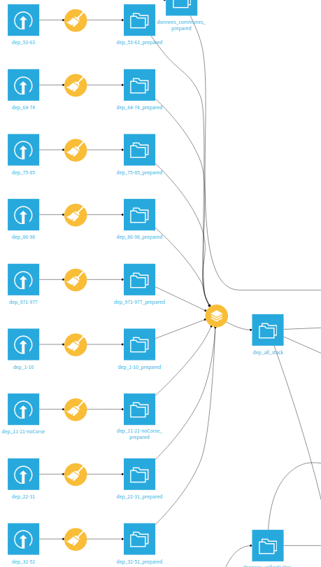

Deuxième partie : enrichissement et structuration du workflow.

La deuxième phase majeure et centrale de notre projet a été d’enrichir le dataset central afin de répondre à notre questionnement initial portant sur la place des associations et leur financement à l’échelle nationale. Dans cette perspective, notre projet s’est structuré autour de 4 axes correspondant 4 aspects centraux de notre problématique.

- 1er axe (principal) : répartition géographique des associations financées à l’échelle nationale illustre-t-elle un phénomène de métropolisation ?

Sur cet axe de travail, l’enrichissement que nous apportons consiste en l’import du dataset du « PLF jaune 2022 », qui liste les financements accordés aux associations pour l’année en cours. Après avoir importé ce dataset, nous l’avons tout d’abord préparé en :
- supprimant les colonnes inutiles pour notre analyse.
- normalisant les données concernant les montant grâce à la regex suivante permettant de supprimer les centimes : \d{1}.
- normalisant les noms des associations par une série de regex basiques.
Le problème central de cette phase de traitement s’est avéré être le fait que, dans ce dataset, les associations ayant reçu des financements à plusieurs reprises pour des raisons différentes apparaissaient autant de fois, rendant complexe les possibilités de jointure avec notre dataset central (où les associations n’apparaissent qu’à une seule reprise, associées à un unique identifiant RNA). Nous avons donc décidé de regrouper les associations mentionnées par leur numéro RNA et de faire la somme de leur différents financements (et du nombre des ces financements) en utilisant la fonction group-by de Dataiku avec son option sum appliquée aux montants. Ainsi, nous avons été en mesure d’effectuer la jointure voulue pour enrichir notre dataset central sans obtenir d’occurrences multiples. En fin de traitement, nous obtenons donc un dataset présentant l’ensemble des associations financées à l’échelle nationale, réparties par départements et objet social, que nous avons nommé « associations_financées_version_finale »

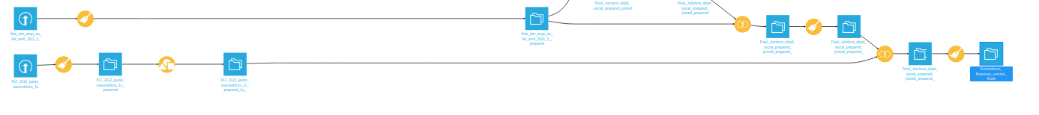
En parallèle de ce traitement, nous avons enrichi de même notre dataset de l’ensemble des associations avec un autre dataset explicitant la nomenclature des codes d’objet sociaux. L’objectif de ce processus est de rendre traitable et compréhensible les libellés des objets sociaux. Nous avons donc importé et joint ce dataset à notre axe principal de travail, dans une perspective de fournir des data-visualisations lorsqu’il est question des objets sociaux.
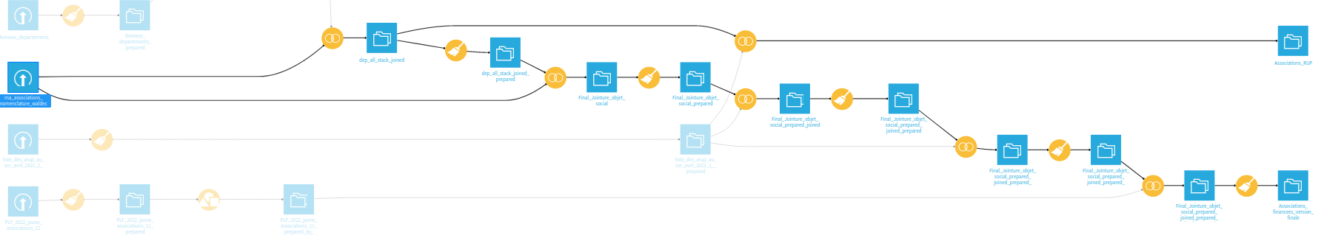

- 2e axe : les associations reconnues d’utilité publique, une macrocéphalie parisienne ?

Ce deuxième apport de notre travail au dataset original consiste à questionner la répartition géographique à l’échelle nationale des associations reconnues d’utilité publique (ARUP) et la polarisation de Paris sur l’emplacement déclaré de leur siège. Afin d’aborder cette question, nous avons importé le dataset des ARUP disponible sur data.gouv.fr que nous avons préparé. Un premier constat s’est imposé à nous : les identifiants RNA ne sont que très partiellement disponibles, rendant complexe une jointure vers notre dataset principal. Dès lors, nous avons du fortement normaliser les noms des associations renseignés afin de pallier ce manque. A nouveau, un duo de regex nous a permis de normaliser au maximum nos données : \n nous a permis avec la fonction « find and replace » d’éliminer les caractères spéciaux indésirables ; ((\w+|\s|\,|'|-)*\) capture et élimine les acronymes entre parenthèses (ceux-ci étant développés dans le dataset central).
Ensuite, une double jointure interne vers notre dataset principal nous a permis d’obtenir un second dataset final que nous avons intitulé « Associations RUP » permettant une géo-localisation et analyse de la répartition des ARUP par objet social notamment. Cet axe de travail est illustré ci-dessous :

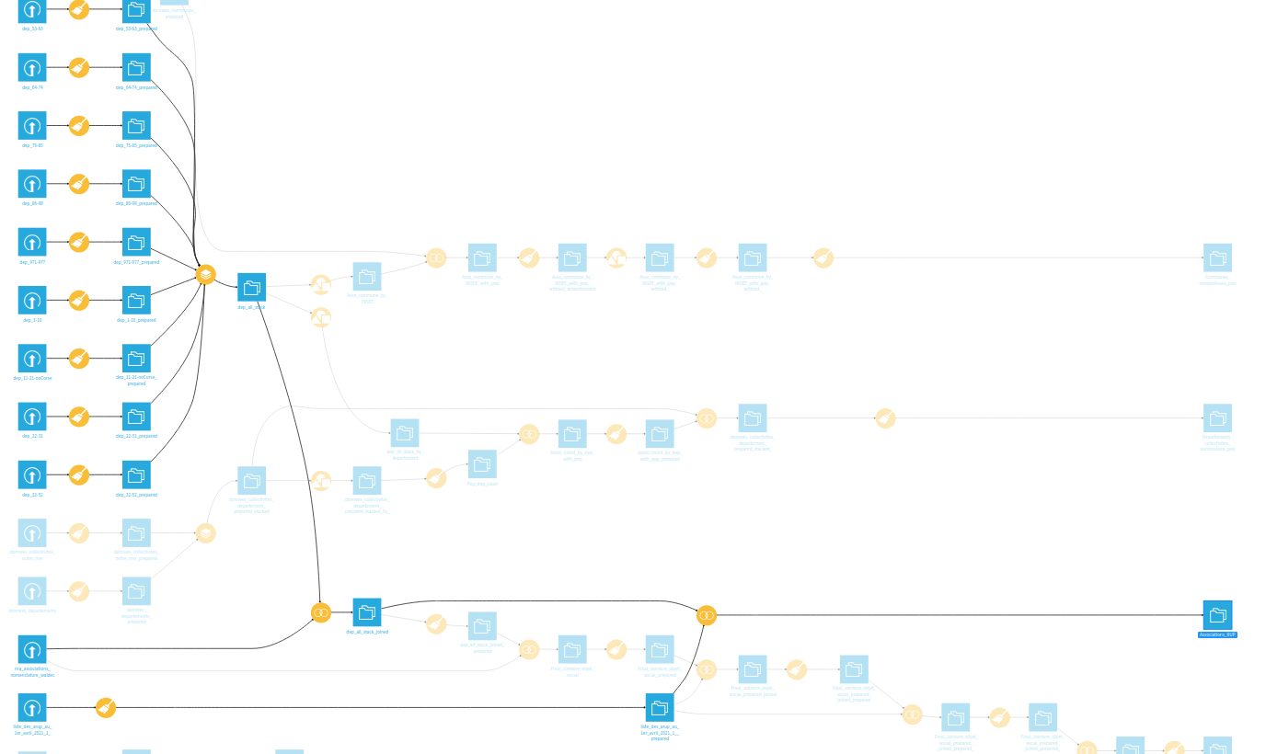

- 3e axe : les associations à l’échelle des départements, vers une métropolisation des associations ?

Un troisième niveau d’enrichissement de notre dataset a été de croiser les données de la répartition de la population française à l’échelle des départements avec la localisation des associations mentionnées grâce au nom et code de département. Nous voulons ici questionner une possible corrélation entre la concentration de la population et des associations dans certains départements fortement urbanisés. Nous avons donc importé 2 datasets de l’INSEE recensant la population française par départements et dans les collectivités d’Outre-Mer. Après une préparation simple nous avons concaténé ces datasets avec la fonction stack et effectué une jointure interne pour obtenir un dataset croisant d’une part la population par départements et d’autre part le nombre d’associations, au niveau des départements français.

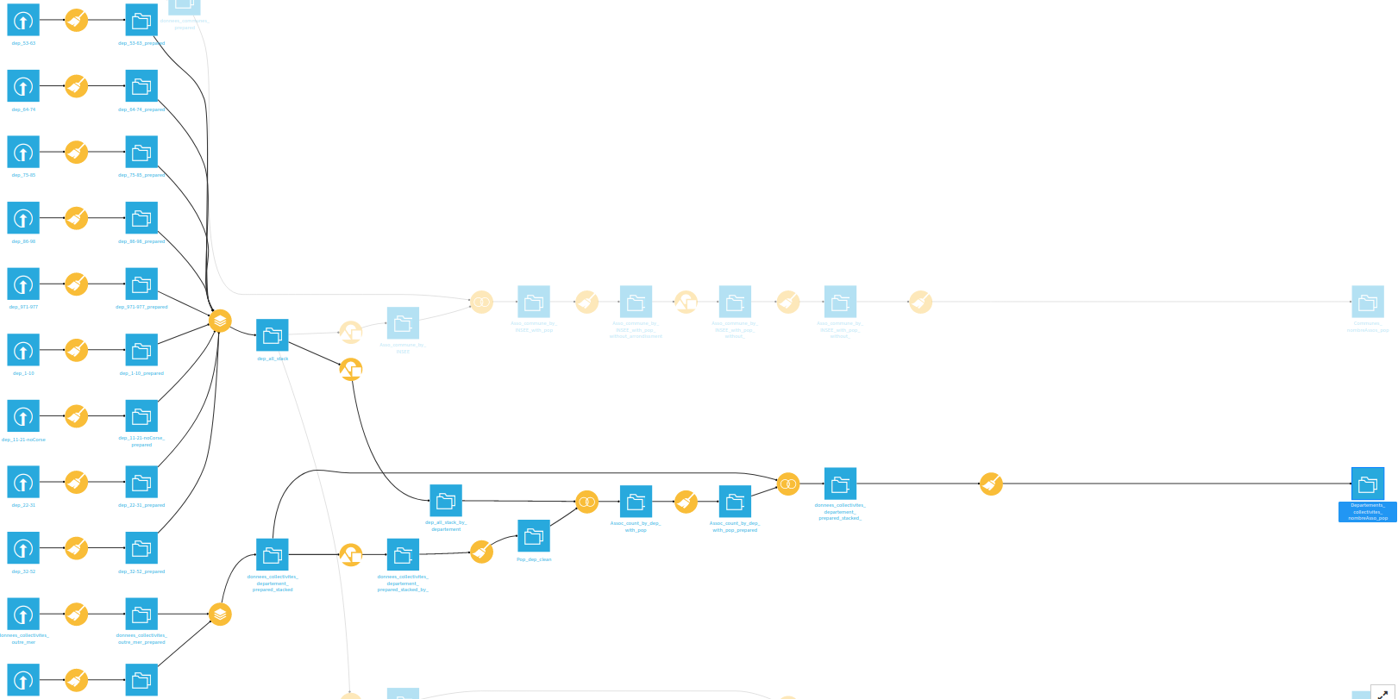
- 4e axe : les associations et les communes, une inégalité structurelle ?
Finalement ce dernier axe de traitement des données est similaire au précédent dans sa structure mais traite les communes. Nous avons eu recours de même à un dataset issu de l’INSEE recensant la population française à l’échelle des communes. Néanmoins, nous avons été confrontés à une difficulté supplémentaire qui fut celle du cas des arrondissements parisiens, lyonnais et marseillais. Effectivement, ceux-ci sont traités comme des entités spécifiques disposant de leur propre code postal. Nous donc décidé de rassembler les arrondissements en une même entité communale afin de rendre possible la jointure avec notre dataset de base et éviter de fausser nos données avec des doublons. Pour ce faire, nous avons eu recours à une méthode en deux parties :
- tout d’abord nous avons supprimé les numéros d’arrondissements dans les libellés des communes avec les regex suivantes : ^PARIS([A-Z]|[0-9]| ){2,} pour obtenir PARIS ; ^LYON([A-Z]|[0-9]| ){1,} > LYON pour obtenir LYON et ^MARSEILLE([A-Z]|[0-9]| ){1,} pour obtenir MARSEILLE. Ensuite, nous avons fais de même pour les code INSEE : ^751[0-9]{2} pour 75100 / ^6938[0-9]{1} pour 69380 / ^132[0-9]{2} pour 13200.
- puis, nous avons procédé à un regroupement grâce à la fonction group_by.
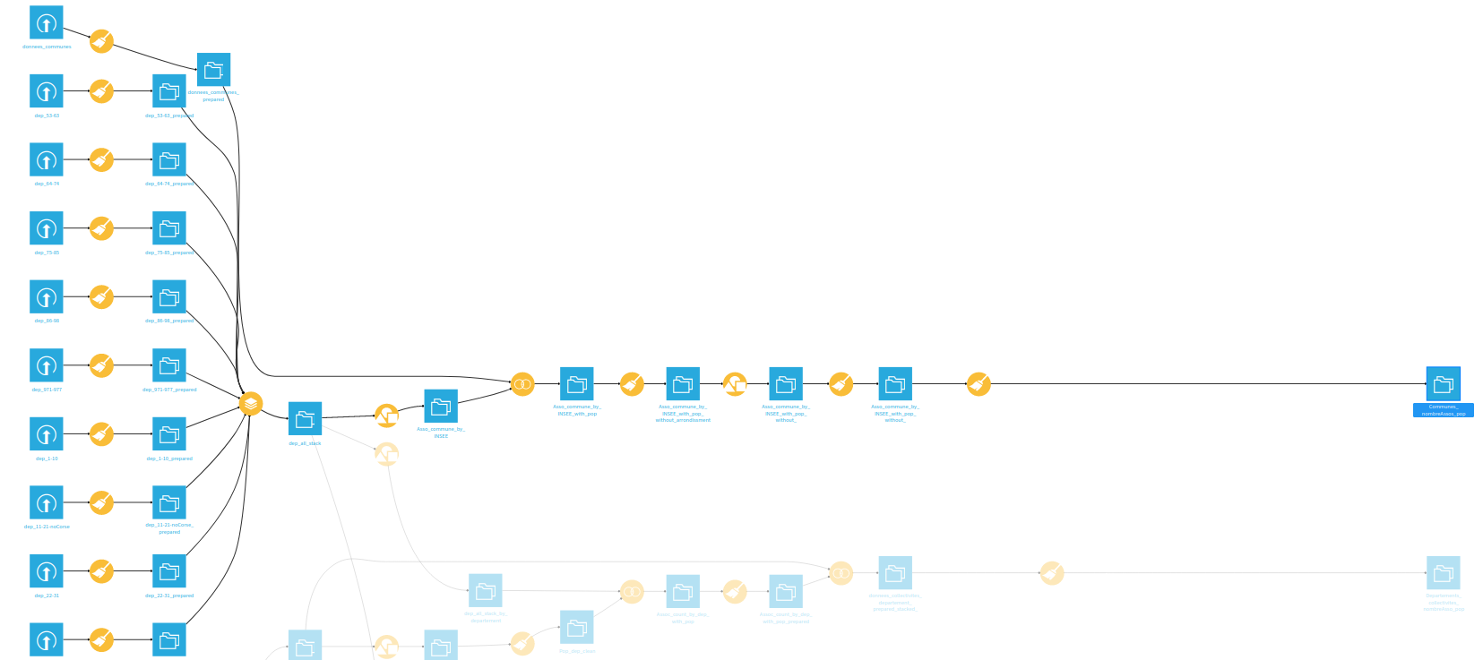

Troisième partie : résultats, conclusions et data-visualisations.

En conclusion, notre traitement et enrichissement du dataset de base nous a permis de proposer les data-visualisations suivantes, illustrant et mettant en perspective nos axes de questionnement. Notre propos n’est pas ici de fournir des conclusions arrêtées, mais plutôt un support de réflexion.
Tout d’abord, cette première carte localise les associations financées par l’État à l’échelle nationale avec un découpage par départements. Les départements du Haut-Rhin, du Bas-Rhin et de la Moselle en sont exclus car ils ne figurent pas dans le RNA. Cette répartition semble indiquer une corrélation entre la concentration de la population et la concentration de ces associations financées. Effectivement, on retrouve parmi les zones de forte concentration d’associations financées certains départements figurants parmi les plus peuplés en France, tels que le Nord (2 588 988 habitants) ou les Bouches du Rhône (1 966 005). De plus, la capitale polarise les associations financées et concentre à elle seule 92 503 sièges déclarés au RNA. Il s’agit donc d’un premier exemple du phénomène de macrocéphalie parisienne. Notons cependant qu’il s’agit ici des sièges des associations, correspondants bien souvent au lieu de résidence des présidents ou présidentes. Cela ne signifie pas que l’action de ces 92 503 associations est nécessairement limitée aux frontières du département parisien. La deuxième carte indique la concentration de la population dans les départements à l’échelle nationale et doit être lue en regard de cette première.
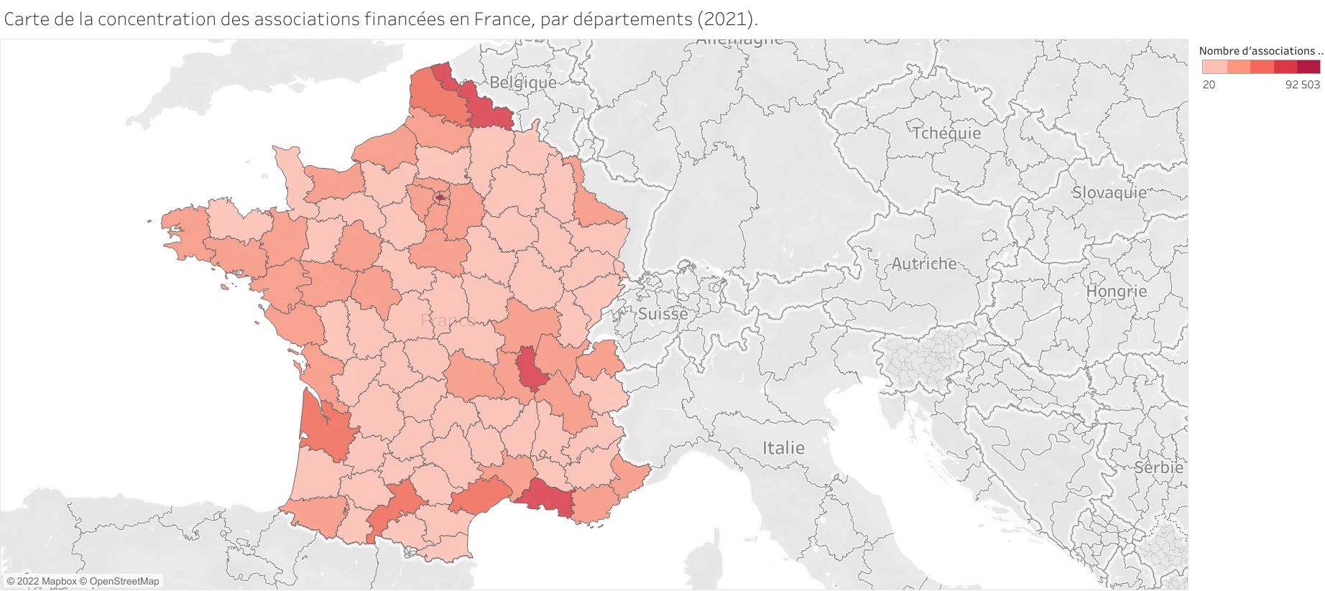

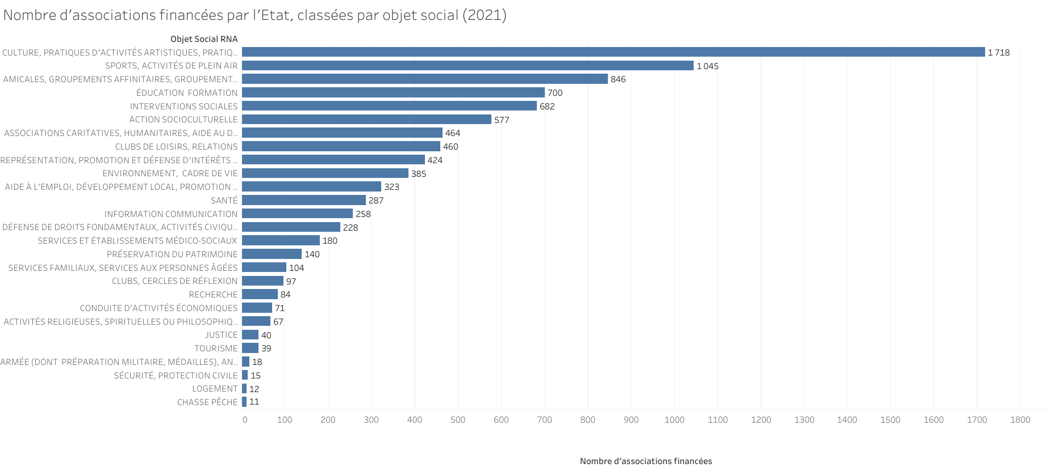
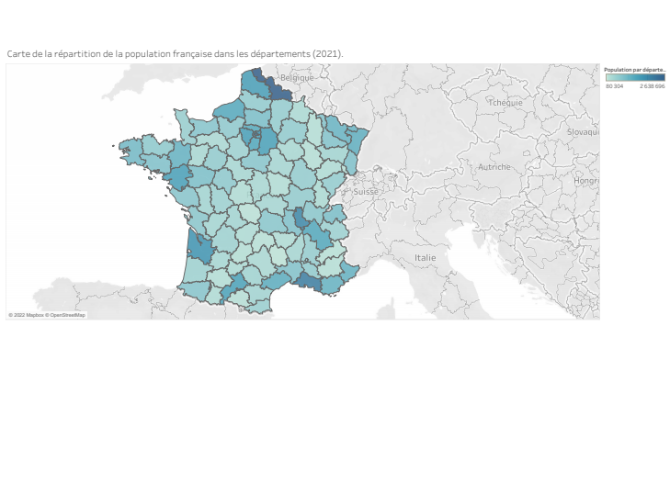
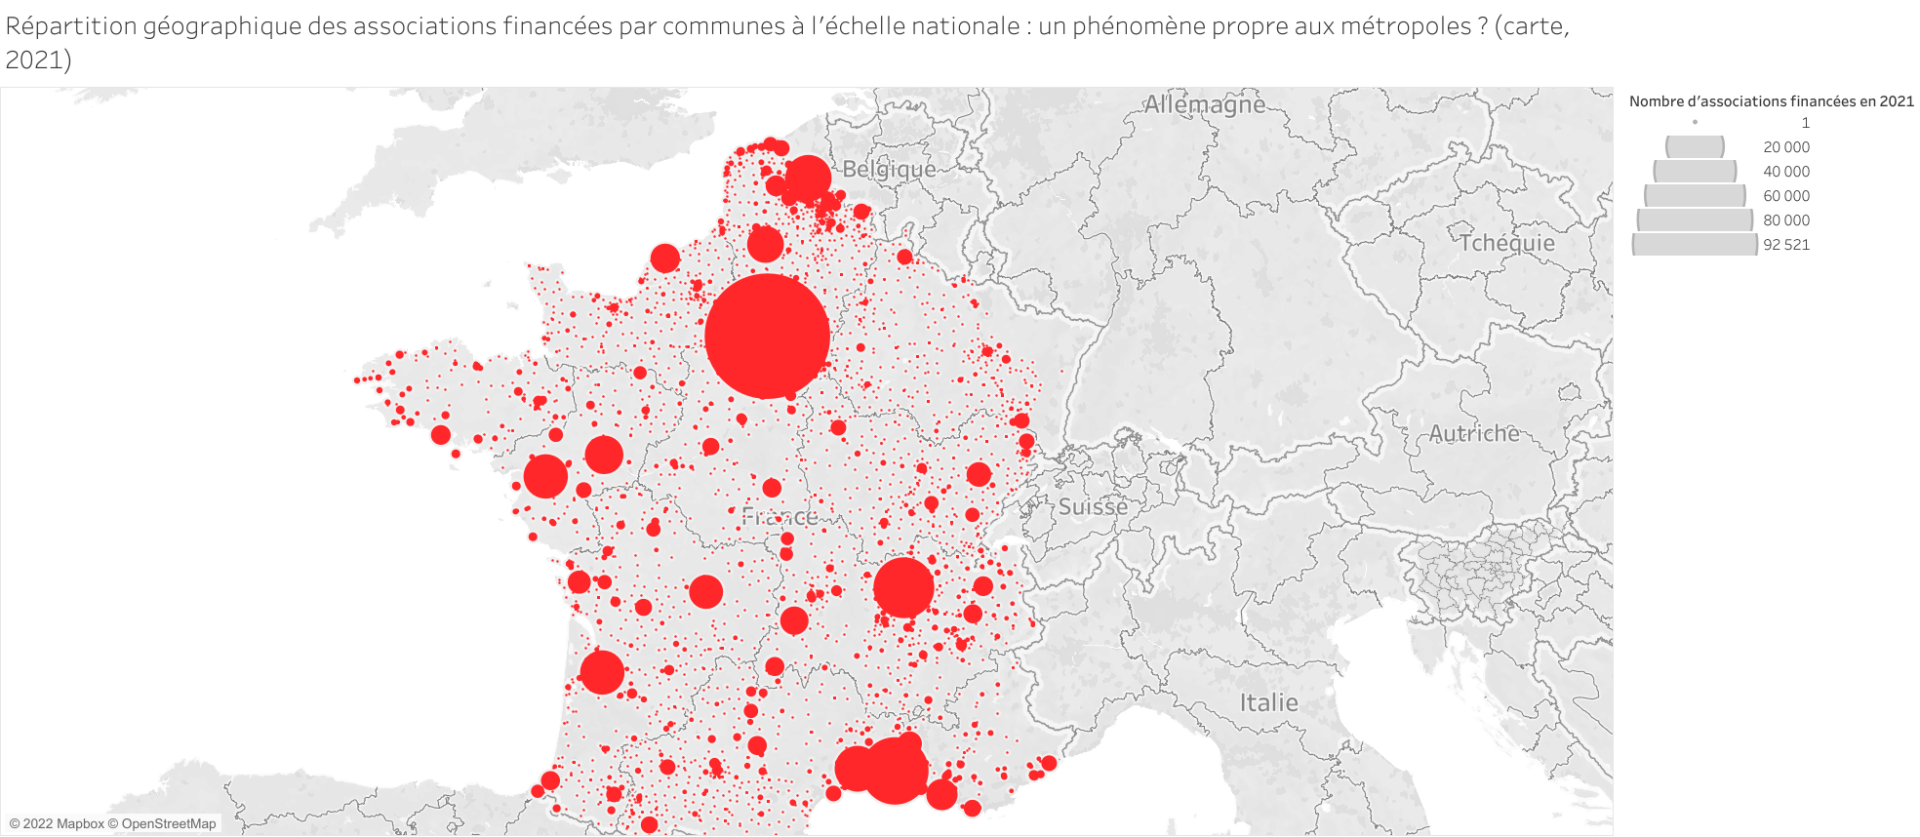
Pour cette deuxième carte, nous avons eu recours à notre dataset des associations financées à l’échelle des communes en France. Cette polarisation des associations financées par la capitale est donc tout à fait remarquable. De plus, certains pôles de concentration des associations financées se distinguent à l’échelle nationale et recoupent la localisation des principales métropoles françaises. Il semble donc que la concentration des associations financées en France à l’échelle des communes soit une facette de la métropolisation du territoire français.
Dans un second temps, nous nous sommes attachés dans la production de nos data-visualisations à représenter la répartition des associations par objet social, à savoir le domaine d’action déclaré au RNA de l’association en question. Ce premier diagramme en barres met en évidence une prédominance des associations financées au titre d’une action sociale, culturelle ou sportive à l’échelle nationale. Malgré leur nombre, les associations relevant de ces deux types d’objets sociaux sont relativement peu financées, comme l’indique le deuxième diagramme. Effectivement, l’État finance principalement, à hauteur de plus d’un milliard d’euros les associations relevant de l’intervention sociale et de l’éducation.

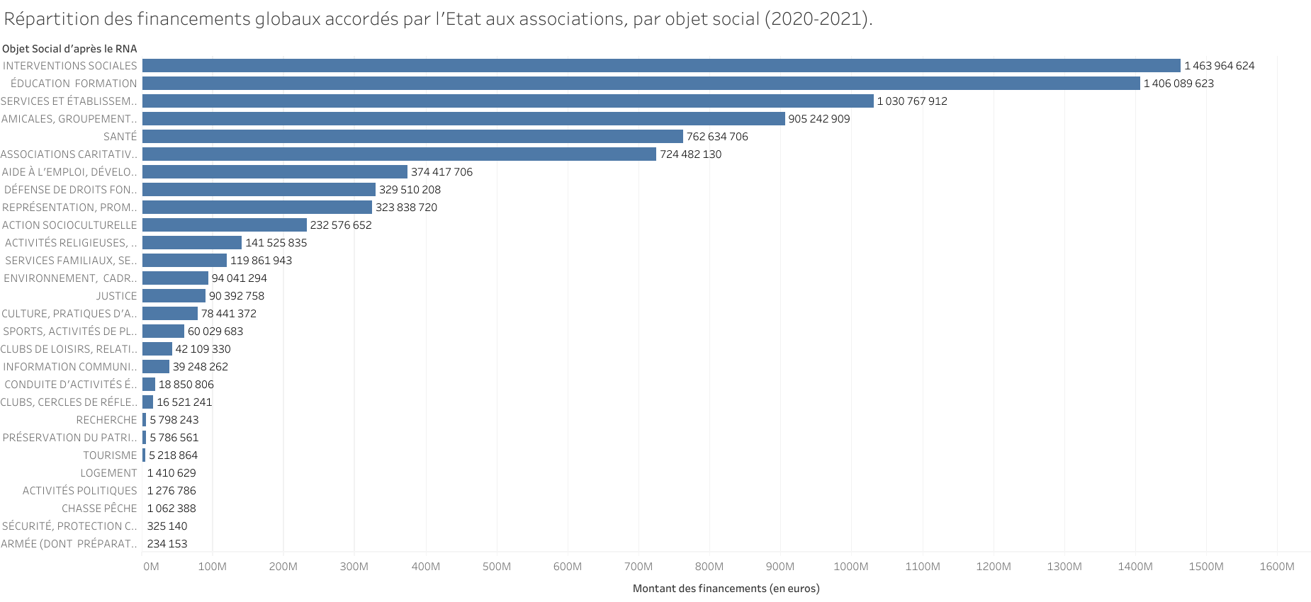
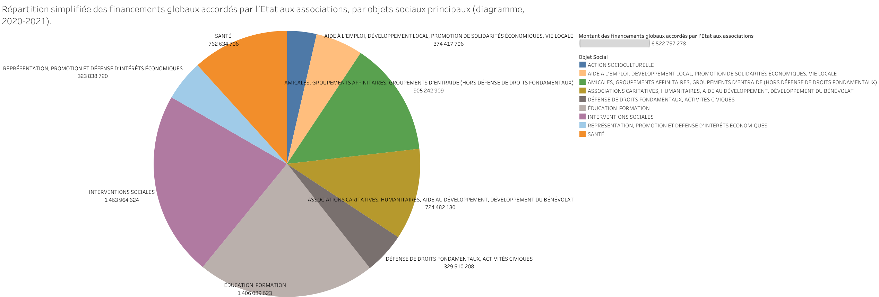
Ce troisième diagramme propose une visualisation simplifiée des financements par objets sociaux.

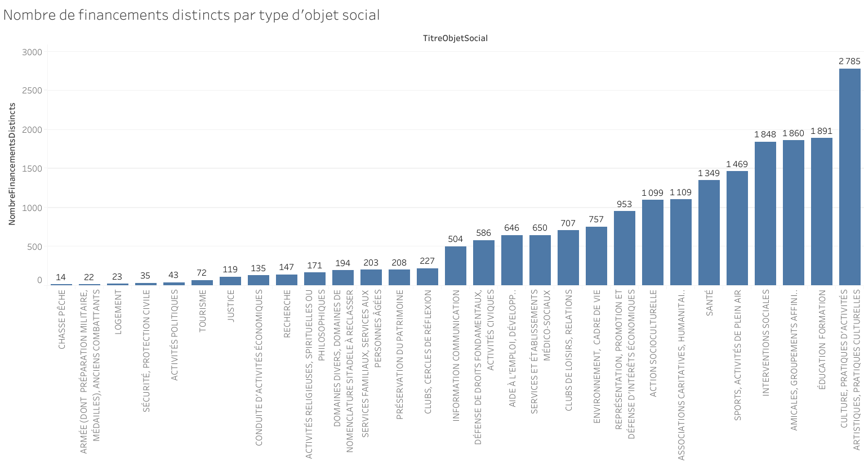
En outre, nous avons jugé pertinent de fournir, par le biais de ce quatrième diagramme, une visualisation du nombre distincts de financements par objet social. Ainsi, nous pouvons constater que les domaines de la culture et des pratiques artistiques reçoivent de nombreux financements, mais manifestement de petits montants, alors que les associations relevant de l’intervention sociale sont moins souvent financées, mais avec des attributions plus importantes.
La visualisation suivante sous forme d’une double courbe s’intéresse à la problématique de la civilité des présidents des associations financées. Nous avons jugé intéressant de fournir un regard plus historique sur cette question en ajoutant la donnée de la date de création de l’association déclarée dans le RNA. Si les présidents sont majoritaires sur toute la période, un rattrapage est notable pour atteindre une quasi parité entre 2015 et 2016.

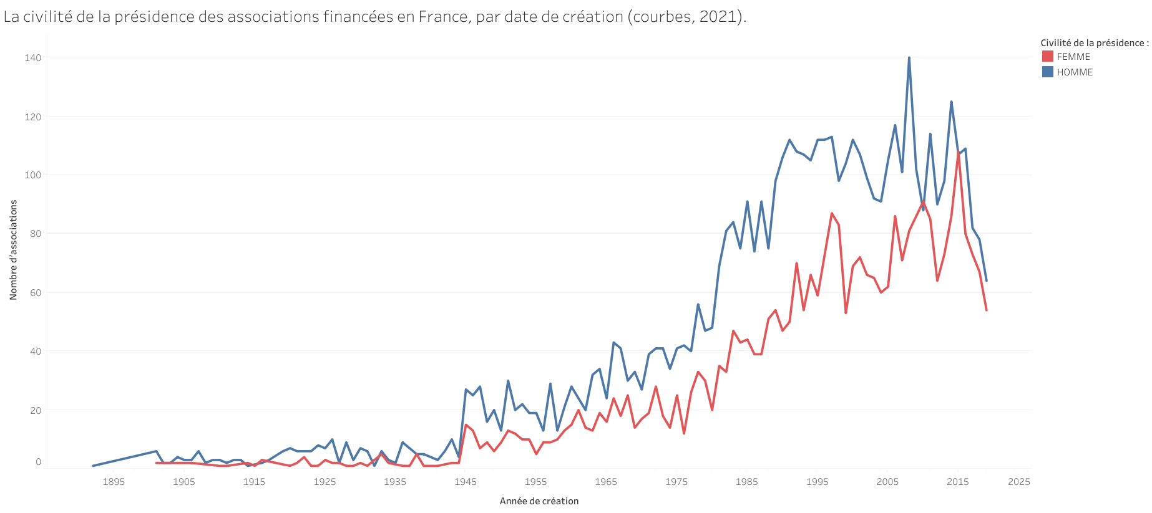
Dans cette même perspective historique, la courbe suivante représente le nombre d’associations financées suivant leur date de création. Nous remarquons donc une inflation des associations financées récemment créées. Il serait intéressant de croiser cette courbe avec une chronologie fine des événements de l’histoire contemporaine française afin de mettre en exergue ou non des périodes de développements des associations en lien avec un contexte social ou politique particulier.

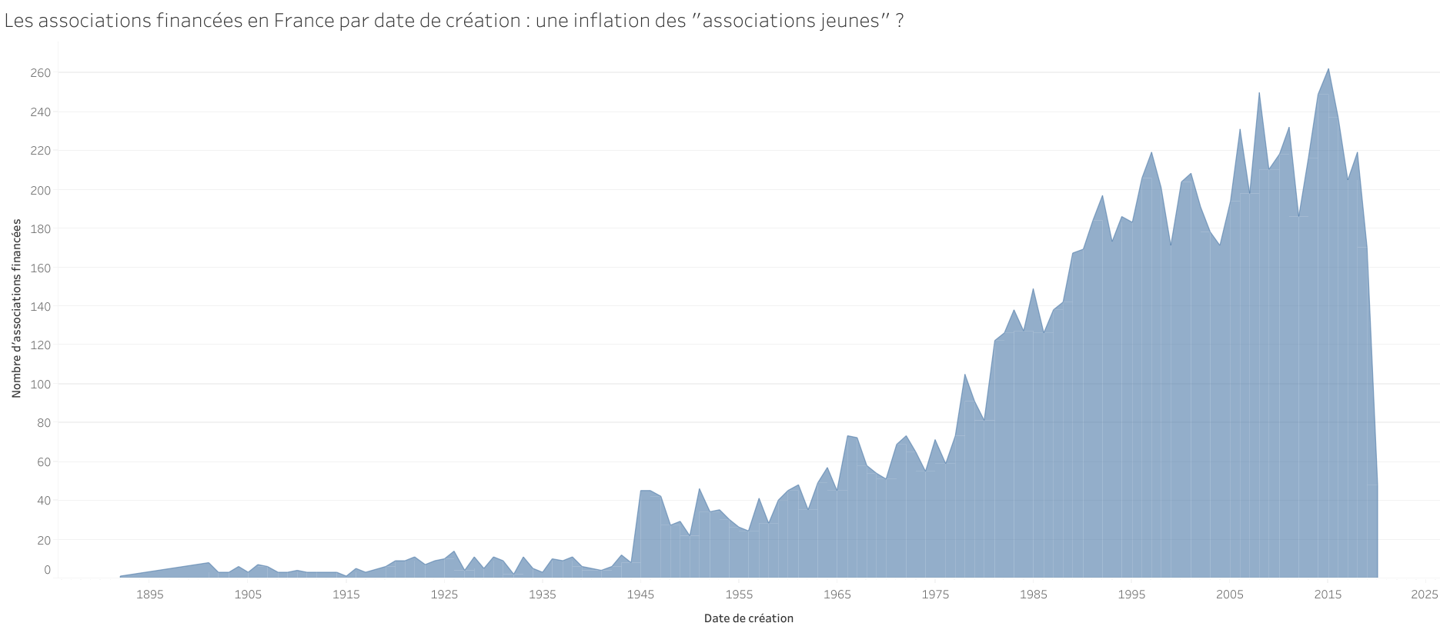
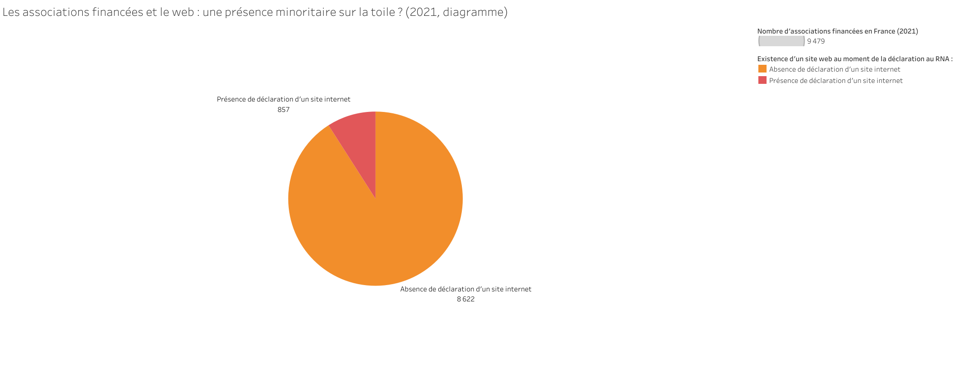
Ce dernier diagramme illustre la relative faible proportion des associations ayant déclarées un site internet au moment de leur enregistrements au RNA. Cette visualisation pourrait être intéressante dans le cadre d’une étude de l’accès à internet pour les associations et de leur présence sur le Web.
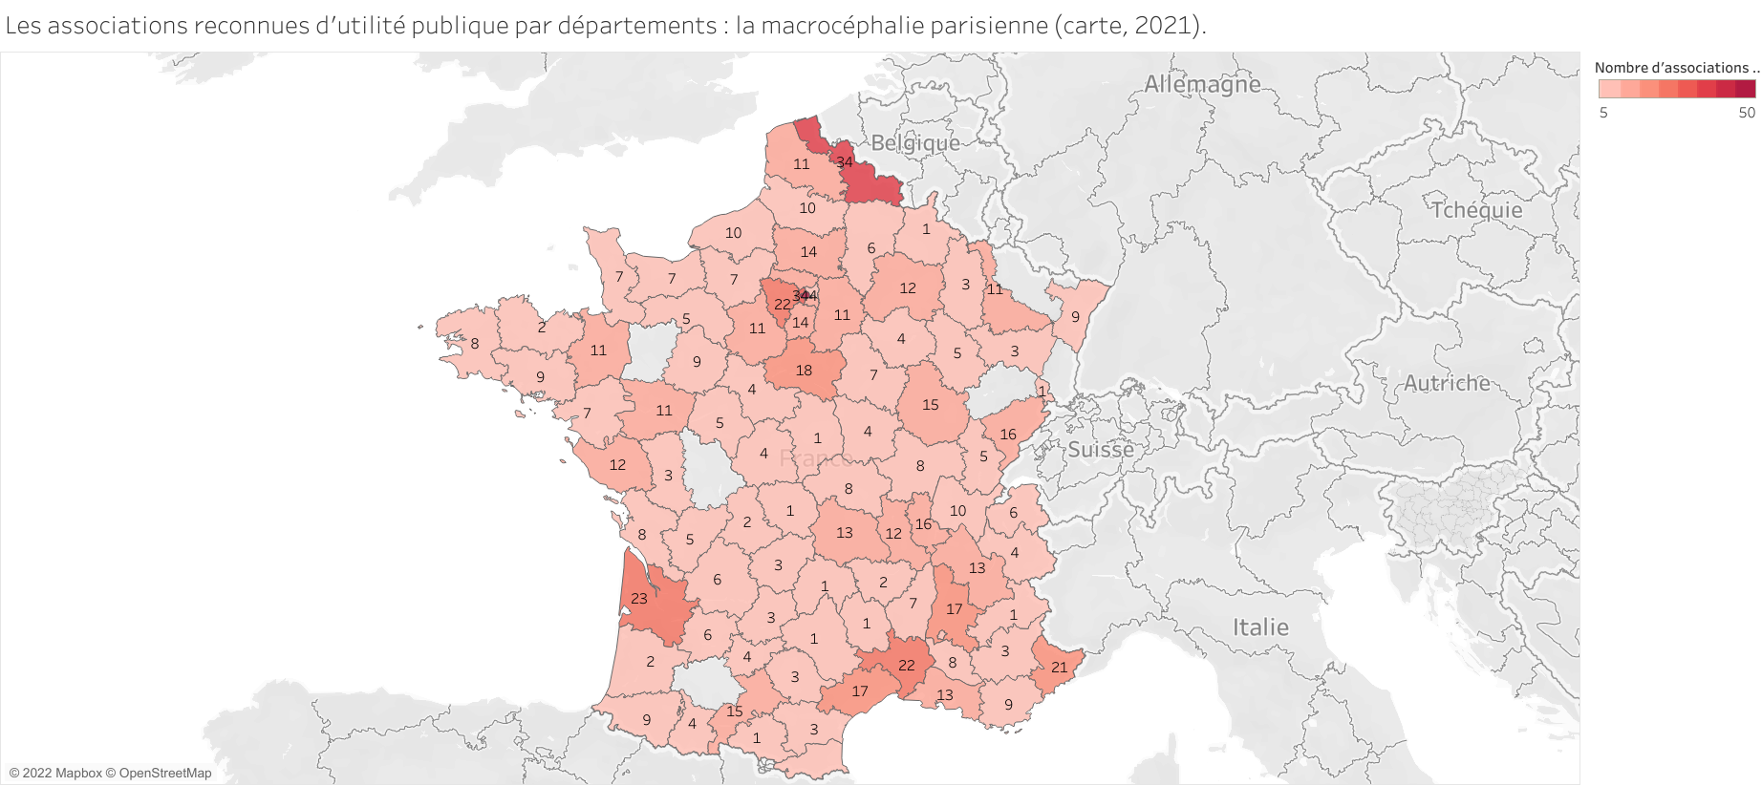
Finalement, cette carte illustre la répartition des ARUP par département à l’échelle nationale. Nous pouvons constater les mêmes phénomènes de métropolisation et de macrocéphalie parisienne que pour le cas des associations financées. Remarquons néanmoins le présence de 9 ARUP dans le département du Bas-Rhin, qui de fait ne dépendent pas du RNA. Cette situation s’explique en réalité par le caractère dérogatoire du statut d’Association Reconnue d’Utilité Publique qui leur attribut un identifiant RNA exceptionnel.

https://www.associations.gouv.fr/dataasso-pour-tout-connaitre-sur-les-associations.html
https://www.data.gouv.fr/fr/datasets/repertoire-national-des-associations/
Le dump “Waldec” inclus de fait les datasets dits « Import » qui listent les associations « en sommeil » (n’ayant pas déclaré de modification de statuts ou de bureau depuis 2009).
Après approfondissement de la définition des intitulés, cette colonne indique la présence ou non de la déclaration d’un site web au moment de l’enregistrement au RNA. Il s’agit d’un processus déclaratif.
Compris ici au sens géographique du terme, à savoir la concentration des activités et pouvoir dans les métropoles urbaines (villes concentrant les activités de commandement politique, économique, culturel et social).
Comprenons ici plutôt « table de relation » mettant en lien un code d’objet social (la clé étrangère dans notre dataset de base) avec une nomenclature précise sous forme de chaîne de caractère.
https://www.data.gouv.fr/fr/datasets/associations-reconnues-d-utilite-publique/
https://www.insee.fr/fr/statistiques/4989704?sommaire=4989761 (recensement de 2018).
Rappelons qu’historiquement les associations de ces départements ne dépendent pas de loi 1901.
Chiffres de l’INSEE au premier janvier 2020.
On été exclu pour une question de lisibilité les objets sociaux représentant moins de 5 % des financements.
En moyenne 28 165 euros par financement distinct pour la culture, contre 792 188 euros pour les interventions sociales.
Une brève analyse de cette courbe nous permet de remarquer des pics historiques à la suite de certaines crises militaires ou politique (post 1918 et surtout post 1945 dans le cadre de l’établissement de l’État providence) ou sociales (pic post mai 1968).

